ADAMA
2ème trimestre 6/5ème

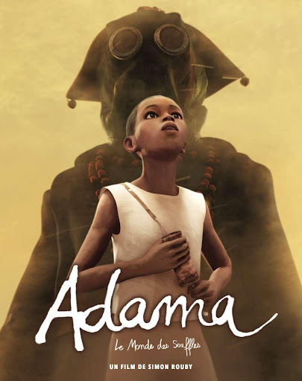
France (2015)
Genre : Drame
Écriture cinématographique : Film d'animation

Adama, 12 ans, vit dans un village isolé d’Afrique de l’Ouest. Au-delà des falaises, s’étend le Monde des Souffles. Là où règnent les Nassaras. Une nuit, Samba, son frère aîné, disparaît. Adama, bravant l’interdit des anciens, décide de partir à sa recherche. Il entame, avec la détermination sans faille d’un enfant devenant homme, une quête qui va le mener au-delà des mers, au Nord, jusqu’aux lignes de front de la Première Guerre mondiale. Nous sommes en 1916.
Source : transmettre le cinéma https://transmettrelecinema.com/film/adama/
Fenêtre sur cour
2ème Trimestre 4/3ème
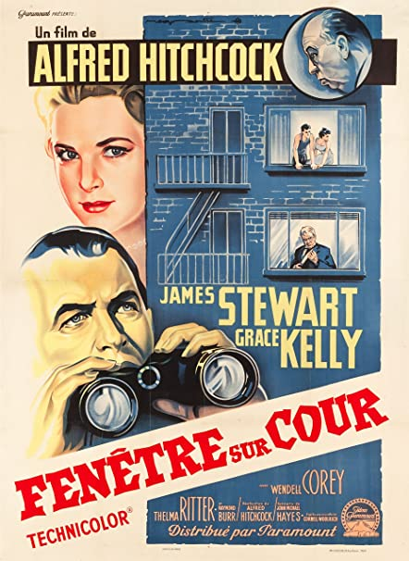
États-Unis (1954)
Genre : Comédie dramatique
Écriture cinématographique : Fiction

Jefferie, reporter photographe, est immobilisé dans son appartement, une jambe dans le plâtre. Chaque soir, Lisa, la jeune fille riche et ravissante qui voudrait l’épouser, vient lui tenir compagnie. Pour passer le temps, comme c’est l’été et que toutes les fenêtres sont ouvertes, il observe ses voisins. Il y a un pianiste, une danseuse de music-hall, une grosse dame sculpteur, de jeunes mariés … Et parmi tous ces gens, les Thorwald : lui, un homme d’âge mûr, elle, beaucoup plus jeune et souffrante. Mais de son lit, elle tyrannise son époux. Ce couple curieux retient l’attention de Jefferie.
Par une nuit étouffante, il est étendu devant sa fenêtre sans pouvoir trouver le sommeil. Les fenêtres des Thorwald sont éclairées. L’homme sort sous la pluie, revient et ressort plusieurs fois, une valise à la main. Le lendemain, Jeff constate que le lit de la femme est vide et l’attitude de l’homme lui paraît étrange. Convaincu qu’un meurtre a eu lieu, il demande de l’aide autour de lui. Seule Lisa accepte de mener l’enquête pour lui.

Source : transmettre le cinéma https://transmettrelecinema.com/film/fenetre-sur-cour/
Hyènes
2ème Trimestre Lycéens et Apprentis
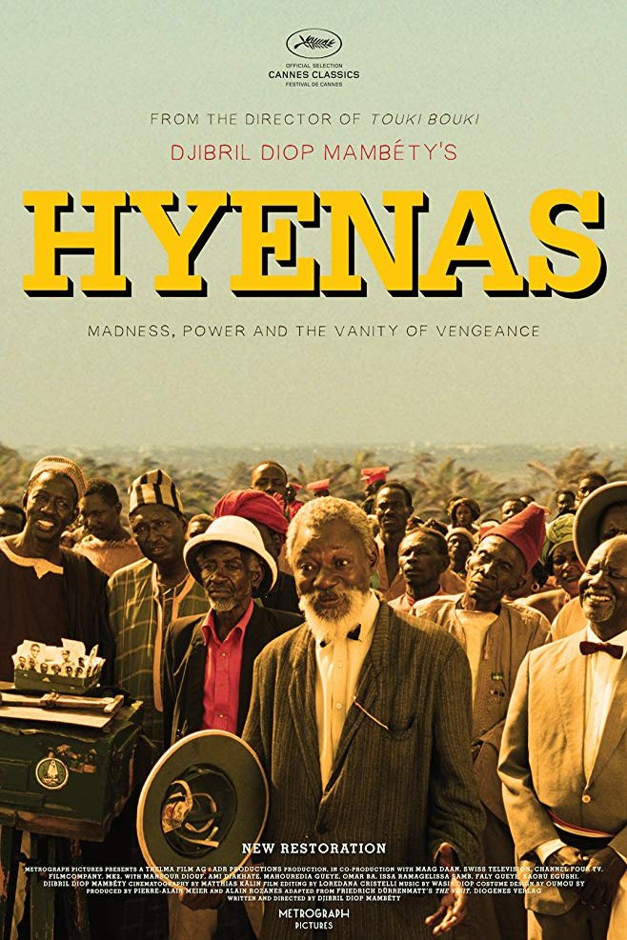
France, Sénégal, Suisse (1992)
Genre : Comédie dramatique
Écriture cinématographique : Fiction

Conte cruel sur la corruption et la lâcheté, réflexion sur le pouvoir de l’argent et métaphore de l’Afrique dépendante de l’aide occidentale, l’histoire est la revanche d’une femme blessée qui règle ses comptes et celle de l’Afrique spoliée qui dictera un jour ses conditions .
Source : transmettre le cinéma https://transmettrelecinema.com/film/hyenes/
L’île de Black Mor
3ème trimestre 6/5

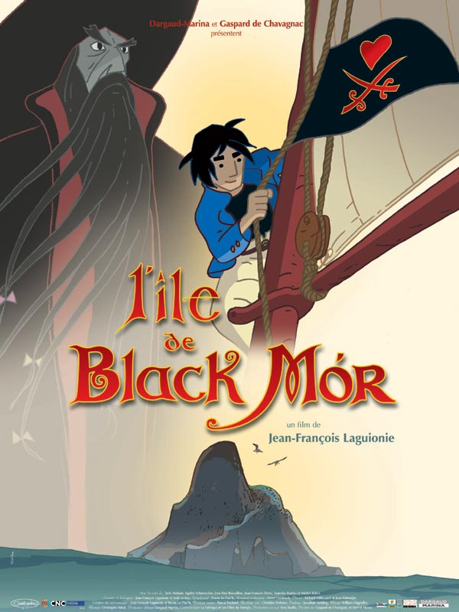
France (2003)
Genre : Aventure
Écriture cinématographique : Film d'animation

1803, sur les côtes de Cornouailles. Un garçon de quinze ans, le Kid, vit dans un orphelinat où les enfants sont traités comme des bagnards. Il ne connaît pas son nom. Ses seuls moments de paix sont ceux où, au réfectoire, un vieux professeur lit un livre qui raconte la vie de Black Mor, un célèbre pirate. Ses aventures fascinent le Kid, qui rêve de lui ressembler.
Un jour, arrive à l’orphelinat une lettre du père du Kid qui veut revoir son garçon. Mais le directeur s’y oppose. Le Kid s’échappe. Il a pour toute richesse le livre qui raconte les exploits de Black Mor et la carte d’une île au trésor. En compagnie de deux pilleurs d’épaves, Mac Gregor et La Ficelle, il dérobe leur bateau aux gardes-côtes et ils embarquent sur l’Atlantique. À bord, ils trouvent Taka, un déserteur noir, et un petit singe. Lors d’une escale sur une île, ils recueillent un petit moine qui s’avère être une fille. Malgré les lois de la piraterie (pas de femme sur un bateau), ils acceptent sa présence car elle a dérobé au Kid le plan de l’île. Étant la seule à savoir lire, c’est elle qui poursuit le récit des aventures de Black Mor, dont la figure ne cesse d’obséder le Kid. À plusieurs reprises, il lui apparaît comme en rêve. Un jour, ils attaquent un galion portugais qui transporte des esclaves venus du Soudan. Ils obligent l’équipage à les ramener dans leur pays.
Les trois hommes qui accompagnent le Kid n’ont qu’une idée en tête : trouver l’île au trésor et faire fortune. Mais, pour le garçon, le voyage sera surtout initiatique. Au terme de son périple, il deviendra adulte, découvrira son identité et trouvera l’amour, laissant les richesses matérielles à ses compagnons de voyage.

Source : transmettre le cinéma https://transmettrelecinema.com/film/ile-de-black-mor-l/
L’Homme de Rio
3ème Trimestre 4/3ème
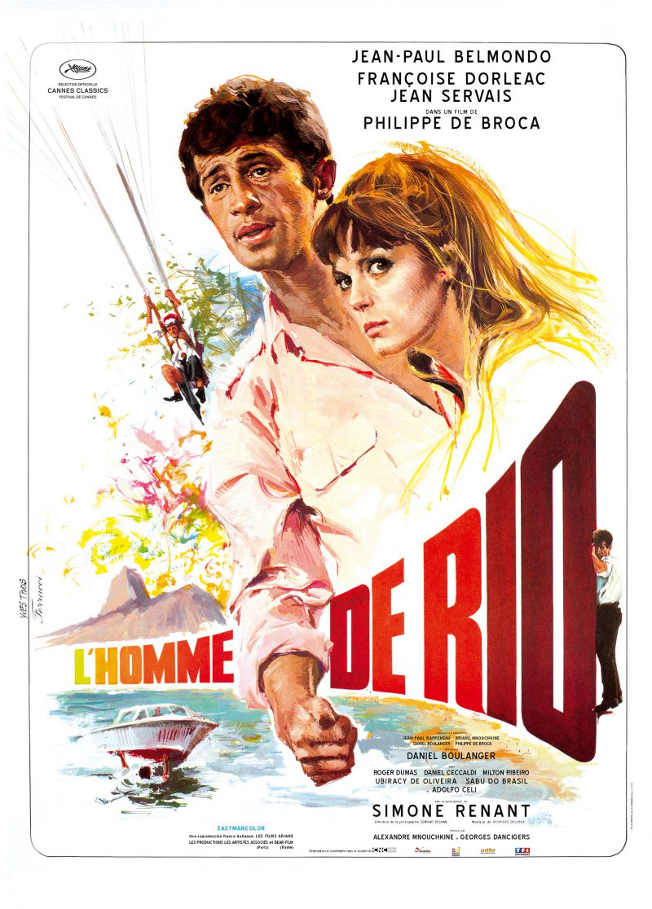
France (1964)
Genre : Comédie
Écriture cinématographique : Fiction

En permission pour une semaine, le soldat de 2e classe Adrien Dufourquet arrive à Paris pour retrouver sa fiancée Agnès. Au même moment, une statuette amazonienne est volée au musée de l’Homme. Elle fait partie d’un ensemble de statues rapportées par trois explorateurs : le professeur Catalan, le professeur Villermosa, tragiquement disparu, et Mario de Castro, un riche homme d’affaires brésilien. Quelque temps plus tard, le professeur Catalan est enlevé devant le musée. De son côté, Adrien rejoint Agnès, laquelle n’est autre que la fille de l’explorateur disparu. Hélas, la jeune femme est enlevée à son tour. Adrien se lance à la poursuite des ravisseurs…
Source : transmettre le cinéma https://transmettrelecinema.com/film/homme-de-rio-l/

OSS 117, le Caire nid d’espions
3ème Trimestre Lycéens et Apprentis
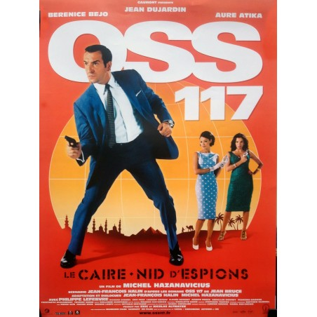
France (2006)
Genre : Action, Comédie, Espionnage
Écriture cinématographique : Fiction

Égypte, 1955, le Caire est un véritable nid d’espions. Tout le monde se méfie de tout le monde, tout le monde complote contre tout le monde : Anglais, Français, Soviétiques, la famille du Roi déchu Farouk qui veut retrouver son trône, les Aigles de Kheops, secte religieuse qui veut prendre le pouvoir. Le Président de la République Française, Monsieur René Coty, envoie son arme maîtresse mettre de l’ordre dans cette pétaudière au bord du chaos : Hubert Bonisseur de la Bath, dit OSS 117.

Source : transmettre le cinéma https://transmettrelecinema.com/film/oss-117-caire-nid-despions/

Ressources et dossiers pédagogiques du CNC : https://www.cnc.fr/cinema/etudes-et-rapports/dossiers-pedagogiques

Bruno BERTON conseiller Cinéma- Audiovisuel DAAC Guadeloupe.

